1. Oglej si fotografijo in dopolni povedi z besedami, ki poimenujejo Luigijeve družinske člane. Guarda la foto e completa le frasi con le parole che descrivono i membri della famiglia di Luigi.
MICHELE
ANITA
TONY
EVA

PIERO
LUISA
MARCO
SERENA

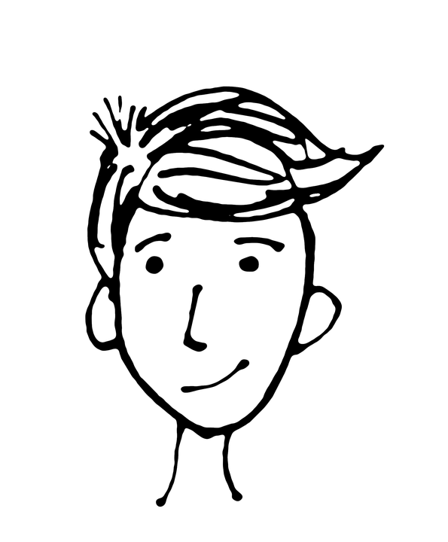LUIGI
MARTA
SARA

> Manjkajoče besede (nove besede so označene z rdečo barvo): FRATELLO, SORELLA, MADRE, PADRE, ZIA, NIPOTE (vnuk, vnukinja ali nečak, nečakinja) MOGLIE (žena), ZII (stric in teta v množini), GENITORI, NONNO, MARITO (mož), FIGLIA, SORELLE (sestra v množini)
1. Marta è la ………………………. di Luigi.
2. Luisa è la ……………………… di Marco.
3. Anita e Michele sono i …………………. di Luisa e Piero.
4. Piero è il ……………………… di Luisa.
5. Sara è la ……………………… di Marco e Luisa.
6. Serena e Piero sono gli ……………………… di Sara, Luigi e Marta.
7. Tony è il ……………………… di Serena e Marco e il …………………… di Sara, Luigi e Marta.
8. Luigi è il ……………………… di Piero.
9. Sara e Marta sono le ……………………… di Luigi.
10. Luisa è la ……………………… di Sara, Luigi e Marta.
11. Serena è la …………………… di Sara, Luigi e Marta.
12. Marco è il ………………………… di Luisa.

